**周报**

## 1.本周工作

（1）复习考试

本周临近期末考试，有两门考试的专业课，这周主要在复习相应科目的期末考试。

（2）MM论文Rebuttal

准备MM论文进行rebuttal。

（3）多模态知识图谱补全问题

人物schema中，职业一栏往往是缺失的，名人的职业也会经常发生变化，当初的乒乓球运动员就变成了国家队的教练，上面这张图中，就明确的写了教练两个字，就算没有caption，我们也可以猜出来这是比赛时候的指导场景。根据下面的描述也可以做出类似的推断，将“刘国梁-职业-中国乒乓球队总教练”这一三元组补上。（即给定好缺失三元组，确定缺失值一定可以通过图片推理出来，和传统VQA类似）

正好找到一组图正好写了教练而且反应指导关系的，用google搜索问题的话，也需要在第一页中进行筛选和推理，如何中多篇新闻中定向的检索出置信度最高的值也是一个值得关注的问题（和非结构文本信息抽取类似）+阅读理解

上面都是根据schema寻找到了缺失的属性，但就像现在的知识库构建一样，很多时候我们难以考虑的面面俱到，所以提出了Open IE，如何根据文本和图，去生成针对性的问题感觉也是充满未来的方向（和开放世界信息抽取类似）

结合常识、背景信息去做一个生成模型，在这个复杂的场景下，要推理出来的知识可能不会在输入侧出现过。

**模型动机**

传统图谱就存在不少的缺失值，额外增加一个模态建立连接的话会让缺失情况更加严重。

两个模态本来的信息足够完备，才能让后续结构更好的学习映射关系。

19年有大量类似vl-bert的工作，以Transformer为主要结构，使用image-caption数据作为语料训练一个多模态的语言模型。但是由于image-caption数据相比较于训练bert的语料过于稀少，在处理下游任务时还需要额外进行一次预训练才能使用，远没有使用bert时那么简便。这说明了现阶段在使用DNN对两个模态进行融合表示仍然有一定提升空间，没有办法像公司那样批量获取弱监督多模态数据的话，引入结构化知识可能是一种办法。

**相关工作**

QA4IE

模型主要解决的就是第三步，所使用的各个组件也都是比较流行的，可以看做一个端到端的s2s模型，将生成的回答链接到知识库上，那就获得了头实体的一个属性。

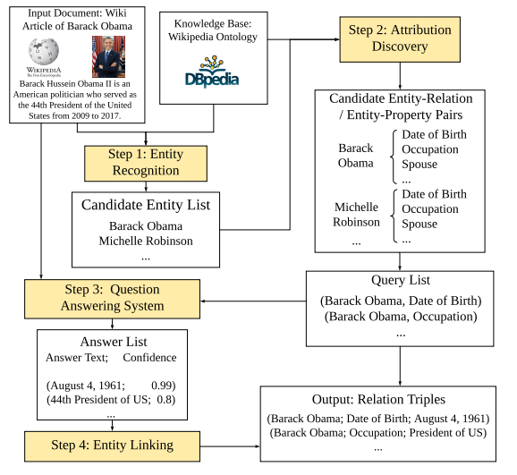

构建benchmark

构建benchmark的流程写的还是很全面的，也占了非常大的篇幅，反应出了这篇文章的创新点和工作量。

转存和预处理

得到超过4M篇文章和超过800种关系类型的18M个三元组。

筛选

我们获得了大约350万篇文章和9M个三元组，它们有636种关系类型。

整合dbpedia

dbpedia是包含噪声的，手动寻找了148个关系，获取了额外的394k个三元组

蒸馏

让文章中尽可能包含黄金三元组，进一步的进行筛选

生成QA对

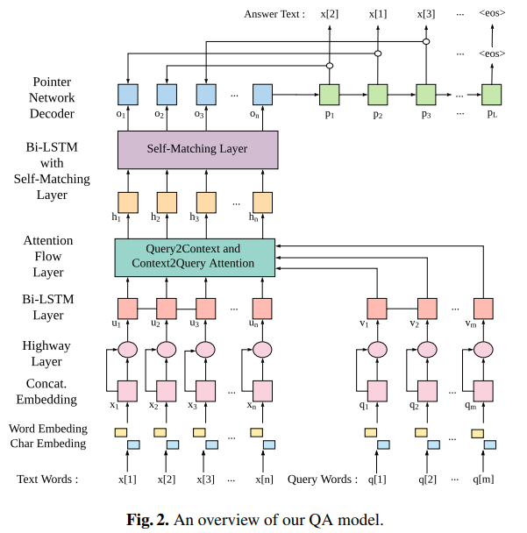

## 2.下周计划

（1）完成《知识图谱》课程设计。

（2）和超宇讨论多模态知识图谱补全问题，细化技术路线与方法。

（3）继续调研相关GCN和few-shot方向论文，为后续的论文寻找方向。